页面：登录页面，每个管理页面，账户管理页面（系统管理），404页面，增改弹出层

页面要求：响应式，使用angular+bootstrap,使用ui-grid表格，主调淡蓝色，数据增加和修改使用弹出框，商品图片使用轮播图（官网和商城功能），商品评价

功能：增删改查，分页，图表分析订单走向？ 加一个字段控制商品是否上架 统计销售 地图定位（客户分布位置） 导出excel表格

一,数据库 表 字段

1.产品管理

产品编号（proId），产品名称(proName)，分类，材料，规格，（出产日期，）成本价，产品说明，总成交量，商品图片

商城：是否上架，显示的排序，

筛选：编号，名称，分类，材料，出产日期（区间段）

2.仓库管理

产品（成品）编号，名称，在库存量，已售出量，单位，入库时间，出库时间 (是否设置二级导航，出库情况，入库情况，库存情况)

筛选：编号，名称，日期（区间段）

3.订单管理

订单编号 ，订单额，下单时间，完成时间，实际完成时间，付款状态，订单详情（产品编号，产品名称，材料，标价，成交价，单位），订单状态（完成量，已付款，已发货，已收货，已完成） 电话回访日期（颜色提醒，十日之内红色，已过期的灰色，其他的黑色）

筛选：编号，名称，分类，材料，出产日期（区间段）

4.客户管理

客户编号 客户姓名 电话 性别 送货地址 银行账户 银行名称 银行账户名 订单编号 客户类型（代理商，公司，个人） 发票税号 年龄 email 客户来源 客户优先级

筛选：编号，姓名，订单编号，客户类型，客户优先级

5.员工管理

员工编号 员工姓名 电话 性别 部门 角色 入职时间 籍贯地址 居住地址 身份证号 出生日期，教育程度，毕业院校，毕业时间，照片，身份证附件，email，婚姻状况

筛选：编号，名称，部门，角色，入职时间（区间段），籍贯 教育程度

6.成本管理

材料（材料名称，批次，数量，单价，总价，进货商，购买时间，剩余库存）

机器（机器名称，数量，批次，单价，总价，进货商，购买时间，使用情况）

工具（工具名称，批次，数量，单价，总价，进货商，购买时间，使用情况，库存量）

还需要加经办人（购买人员）

筛选：名称，购买日期（区间段）

7.系统管理

密码修改，子账户创建，子账户权限管理，导航图标管理

二.页面

登录页面：固定区域大小，在浏览器中绝对居中，可以记住密码，字段登录名，密码，验证码

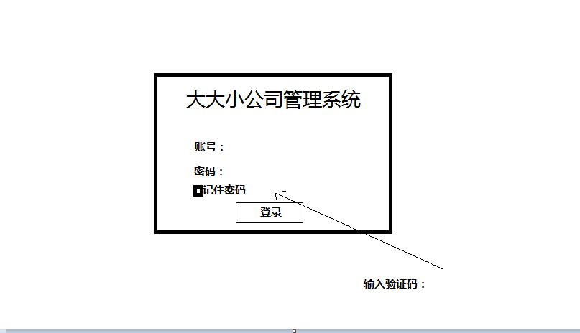

canvas深蓝色动态背景，透明白色登录窗口，里面主调淡蓝色

<http://www.lanrenzhijia.com/demos/37/3788/demo/>

<http://www.17sucai.com/pins/demoshow/17330>

<http://demo.jb51.net/js/2016/html5_canvas_fzhbjdt/>

<http://www.htmleaf.com/Demo/201501301300.html>

主页面：

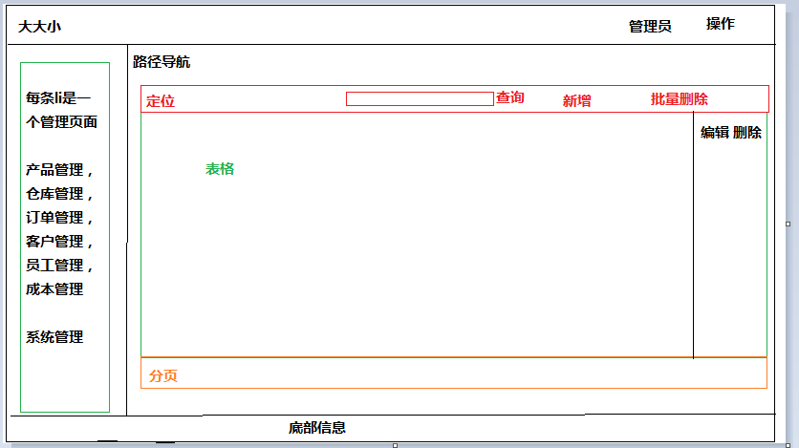

成本管理有二级导航

产品管理有二级导航

编辑 新增页面（弹出层，配置不同的管理弹出层页面不一样，样式相同，字段不同）

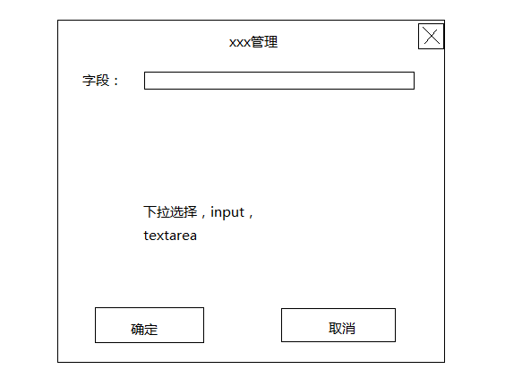

1. 客户表

ID 姓名 性别 身份证号 年龄 email 手机号 固定电话 联系地址 银行账户 银行名称 银行账户名 客户类型（代理商，公司，个人） 客户来源 客户优先级

筛选：姓名，客户类型，客户优先级

1. 订单表

ID ，客户ID， 订单编号 ，订单总额，订单优惠价，下单时间，预计完成时间，实际完成时间，付款状态（未付款，已付定金，已付款），订单状态（未完成，已完成， 已发货，已收货），发票税号

筛选：编号，产品名称，订单状态， 下单日期（区间段）

3.订单详情

ID ，订单ID，产品ID，产品名称，单价，实际单价，数量， 是否完成

1. 电话回访记录表

ID 订单ID 应回访日期（颜色提醒，十日之内红色，已过期的灰色，其他的黑色） ， 实际回访日期，回访员工姓名，回访记录

5.产品类别表

ID，类别编码， 类别名称

6.产品表

ID，产品编号，产品名称，分类ID，规格（长、宽、高），成本价，售价，产品说明，商品图片url, 库存数量

商城：是否上架，显示的排序，

1. 产品出库入库详情

ID， 产品ID， 类型（出库/入库）， 数量， 出库/入库时间，说明

1. 产品所需原材料表

ID， 产品ID, 材料ID，数量（千克）

1. 原材料表

ID，名称，说明，库存量

1. 原材料出库入库表

ID，材料ID，数量，单价，进货商，类型（出库/入库）， 出库/入库时间，说明

1. 工具表

ID, 编号，名称，库存量

1. 工具出库/入库表

ID，工具ID， 类型（出库/入库）， 数量，单价，进货商 ，出库/入库时间， 说明

13.机器（待定）

机器名称，数量，单价，总价，进货商，购买时间，使用情况（在用/停用）

14.员工管理

ID， 员工编号 员工姓名 电话 性别 部门 岗位 入职时间 籍贯地址 居住地址 身份证号 出生日期，学历，毕业院校，毕业时间，照片，身份证附件，email，婚姻状况（未婚，已婚） 状态（在职，离职）

筛选：编号，名称，部门，角色，入职时间（区间段），籍贯 学历